**Итоговая работа по модулю "Анализ требований" от Обозовой О.Ю. SAL-36**

**Задание №1**

Формализованные требования к разрабатываемому программному обеспечению:

**НТ001** Время выполнения загрузки приложения не должно превышать 5 секунд при подключении телефона к автомату для печати фото;

**НТ002** Система должна работать с устройствами под управлением IOS (версии 10 и выше) и Android (версии 11 и выше);

**ПТ001** Пользователь должен иметь возможность просмотра своих фотографий войдя в Instagram через Автомат для печати фото;

**ПТ002** Пользователь должен иметь возможность выбрать количество копий фотографий в Автомате для печати фото;

**ПТ003** Пользователь должен иметь возможность вводить логин от Instagram через Автомат для печати фото;

**ФТ001** Система должна предоставлять пользователю выборфота на Автомате для печати фотографий;

**ФТ002** Система должна предоставлять пользователю возможность соединить телефон с Автоматом через кабель для зарядки;

**ФТ003** Система должна предоставлять пользователю вносить свой логин и пароль для входа в Instagram на Автомате для печати фото;

**Задание №2**

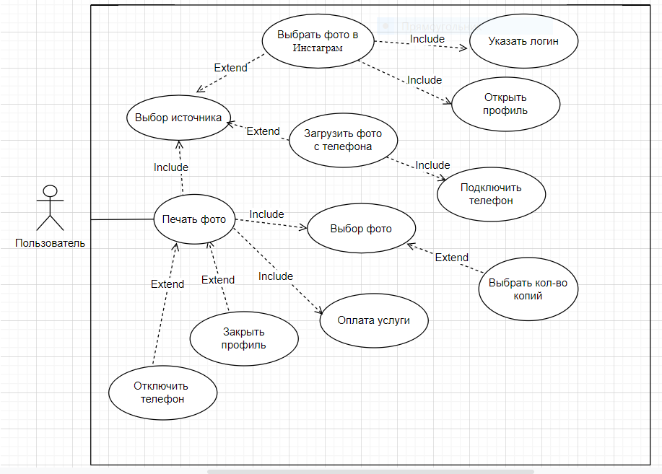

**Задание №3**

Текстовое описание варианта использования диаграммы: Печать фотографий с телефона.

**Бизнес-цель:** Фотография напечатана.

**Краткое описание:** Пользователь подключает телефон к Автомату для печати фотографий.

**Действующие лица:** Пользователь.

**Триггер:** Активируем экран Автомата.

**Предусловие:** Автомат для печати фотографий работает.

**Основной поток:**

1. Система предлагает пользователю подключить телефон.
2. Пользователь подключает телефон.
3. Пользователь загружает фотографии с телефона.
4. Пользователь выбирает число копий для печати фотографий.
5. Если бумаги достаточно, то управление переходит на следующий шаг.
6. Система предлагает оплатить услугу через физический терминал бесконтактной

оплаты.

1. Если оплата прошла успешно, то управление переходит на следующий шаг.
2. Система печатает выбранные фотографии.
3. Пользователь получает свои фотографии.
4. Система сигнализирует о необходимости забрать телефон.
5. Пользователь забирает телефон.
6. Вариант использования завершает свою работу.

**5а.** **Альтернативный поток:**

1. Бумага в необходимом количестве не доступна.
2. Система отображает уведомление о недостаточном количестве бумаги.
3. Управление переходит на шаг 4.

**7а.** **Поток Исключения:**

1. Пользователь отказался от оплаты по карте.
2. Система сигнализирует необходимость забрать телефон.
3. Пользователь забирает телефон.
4. Вариант использования завершает свою работу.

**Постусловие:** Количество бумаги в Автомате уменьшилось на количество напечатанных

фотографий.

**Результат:** Фотография напечатана